|  |  |
| --- | --- |
|  | Zbornik radova Fakulteta tehničkih nauka, Novi Sad |

**UDK: 537.8**

**DOI:** [**https://doi.org/10.24867/22BE02Visnjic**](https://doi.org/10.24867/22BE02Visnjic)

**NUMERIČKO MODELOVANJE RASPODELE ELEKTRIČNOG POLJA I POTENCIJALA U IZOLACIONOM SLOJU VN KABLOVA U PRISUSTVU PUKOTINA**

**NUMERICAL MODELING OF ELECTRIC FIELD AND POTENTIAL DISTRIBUTION IN WATER TREED INSULATION LAYER OF HV POWER CABLES**

Aleksandra Višnjić, Karolina Kasaš-Lažetić, *Fakultet tehničkih nauka, Novi Sad*

**Oblast – ELEKTROTEHNIKA I RAČUNARSTVO**

**Kratak sadržaj –** *U ovom radu je izvršena analiza uti­ca­ja nepravilnosti u strukturi čvrstog dielektrika visokona­ponskog kabla, u vidu šupljina, nečistoća, kao i pojave električnog i vodenog grananja (eng. treeing), na raspo­delu električnog polja i električnog skalar potencijala unutar kabla. Svi proračuni su izvršeni pomoću COMSOL Multiphysics softverskog paketa, koji se bazira na metodi konačnih elemenata. Za potrebe analize, korišćen je mo­del jednožilnog kablovskog voda 64/110 kV tip A2XS (FL)2Y (stara oznaka XHE 49-A). Dobijeni rezultati su pokazali da pojava vodenog grananja dovodi do značaj­nih promena u raspodeli električnog polja i električnog skalar potencijala unutar kabla. Uočeno je drastično povećanje električnog polja na vrhovima grana koje predstavlja preduslov za dalju degradaciju izolacije, što u krajnjoj instanci dovodi do proboja.*

**Ključne reči:** *VN kablovski vod, vektor jačine električnog polja, električni skalar potencijal, vodeno i električno grananje*

**Abstract –** *This paper analyses the impact of irregularities in a solid dielectric of the high-voltage cable in the form of voids and impurities. It also analyses how the electric and water treeing appearance affects the distribution of the electric field and electric scalar potential inside the cable. All calculations were performed applying the COMSOL Multiphysics software package based on finite element method. For analysis purposes, a model of a single-core cable line 64/110 kV type A2XS(FL)2Y (old identification XHE 49-A) was applied. The obtained results showed that the occurrence of water treeing leads to significant changes in the distribution of electric field and electric scalar potential inside the cable. A drastic increase in the electric field at the tips of the branches was observed, which is a prerequisite for further degradation of the insulation, which ultimately leads to breakdown.*

**Keywords:** *HV cable, electric field strength vector, electric scalar potential, water and electric treeing*

**1. UVOD**

Savremeni razvoj industrije i privrede, uz osvajanje novih tehnologija, doveli su do naglog povećanja potrebe za ______________________________________________

**NAPOMENA:**

**Ovaj rad proistekao je iz master rada čiji mentor je bila vanr. prof. dr Karolina Kasaš-Lažetić**.

električnom energijom. Iz tog razloga došlo je do ekspanzije u konstrukciji svih delova elektroenergetskog sistema. Kablovi, kao jedan od osnovnih elemenata elektroenergetskog sistema, zauzimaju značajno mesto u distribuciji, a sve više i u prenosu električne energije.

U poslednjih nekoliko decenija je naročito zabeležen rastući trend primene visokonaponskih kablova, čime su otvorena razna pitanja u pogledu unapređenja i razvoja novih konstrukcijskih rešenja, materijala, kao i efikasnijih metoda za potrebe održavanja i monitoringa kablovskih vodova. Posebna pažnja prilikom projektovanja kablovskih vodova se pridaje dimezionisanju izolacionog sistema, kao elementa koji je izložen najvećem električnom naprezanju i koji dominantno određuje faktor pouzdanosti rada. Na nivou današnjeg tehnološkog razvoja, najveću primenu imaju kablovi sa sintetičkom izolacijom, pri čemu je umreženi polietilen (XLPE) potisnuo sve druge materijale. Međutim, pored dobrih električnih, mehaničkih i termičkih karakteristika, koje su ga izdvojile od ostalih materijala, glavni nedostatak izolacije od umreženog polietilena ogleda se u njegovoj osetljivosti na parcijalna pražnjenja i efekte električnog i vodenog grananja (eng. *treeing*) [1].

U osnovi, materijali koji se koriste za izradu izolacije, u svojoj strukturi nisu idealni, već sadrže brojne defekte u vidu uključaka, mikrošupljina i raznih drugih zaprljanja. Ova nehomogenost izolacije predstavlja rezulatat karakte­ristika upotrebljenog materijala, konstrukcije kabla, pri­menjene tehnologije izrade, kao i mehaničkih naprezanja kojima je izolacija izložena tokom polaganja i eksploa­tacije kabla. Zbog svega navedenog, cilj ovog rada jeste da se ispita uticaj nepravilnosti u strukturi čvrstog die­lektika, u vidu šupljina, nečistoća, kao i pojave elek­tričnog i vodenog grananja, na raspodelu električnog polja i električnog skalar potencijala unutar kablovskog voda.

Svi proračuni u ovom radu su izvršeni pomoću COMSOL Multiphysics softverskog paketa koji se bazira na metodi konačnih elemenata. Ova metoda omogućava približno rešavanje parcijalnih diferencijalnih jednačina na osnovu zadatih početnih i graničnih uslova, a kao takva se pokazala pogodnom za proučavanje složenih elektromagnetskih pojava koje su opisane Maksvelovim jednačinama u diferencijalnom obliku.

**2. TEORIJSKA OSNOVA**

Elektomagnetska polja koja stvaraju kablovski vodovi su mrežne učestanosti (na ovim prostorima ona iznosi 50 Hz) i svrstavaju se u vremenski sporopromenljiva polja. Na osnovu toga, analize magnetskih i električnih efekata jednog te istog elektromagnetskog polja mogu se sprovesti zasebno, nezavisnim posmatranjem vremenski sporopromenljivog magnetskog polja i vremenski sporopromenljivog elekričnog polja [2].

**2.1 Osnove proračuna**

Za opisivanje električnog polja koristi se vektor jačine električnog polja $\vec{E},$ koji može da se odredi pomoću električnog skalar potencijala $V$ i magnetskog vektor potencijal $\vec{A}$. Stoga, relacija kojom se definiše vektor jačine električnog polja glasi:

|  |  |
| --- | --- |
| $$\vec{E}=-∇V-\frac{∂\vec{A}}{∂t} .$$ | (1) |

S obzirom da razmatrani kabl ne sadrži feromagnetske de­love, usled linearnosti sistema i prostoperiodične pobude u provodniku kabla, analizu problema je moguće postaviti i izvršiti u kompleksnom domenu. U tom slučaju, kompleksni električni skalar potencijal $\underline{V}$ se može odrediti rešavanjem sledeće kompleksne diferencijalne jednačine, poznatije kao Poasonova diferencijalna jednačina:

|  |  |
| --- | --- |
| $$Δ\underline{V}=-\frac{\underline{ρ}}{ε} .$$ | (2) |

Kako se predmet analize ovog rada bazira na modelu koji uzima u obzir specifičnu provodnost sredine, uz zanemarivanje zapreminskog naelektrisanja unutar izolacije i efekata povezanih sa indukovanim električnim poljem, kompleksni električni skalar potencijal se može odrediti na osnovu Laplasove kompleksne diferencijalne jednačine:

|  |  |
| --- | --- |
| $$Δ\underline{V}=0 .$$ | (3) |

Prvi sabirak u izrazu za ukupan vektor jačine električnog polja (1) predstavlja njegovu konzervativnu komponentu, koja je u kompleksnom domenu, za posmatrani slučaj radijalna:

|  |  |
| --- | --- |
| ${\vec{\underline{E}}}_{konz}=-∇\underline{V}={\underline{E}}_{r}{\vec{i}}_{r}$. | (4) |

Drugi sabirak opisuje indukovanu komponentu, koja predstavlja vrtložno polje, a za posmatrani model kablovskog voda je u pravcu *z* koordinate:

|  |  |
| --- | --- |
| ${\vec{\underline{E}}}_{i}=-jω\vec{\underline{A}}={\underline{E}}_{iz}{\vec{i}}_{z}=-jω{\underline{A}}_{z}{\vec{i}}_{z}$. | (5) |

Unutar provodnih slojeva kablovskog voda dominantna je indukovana komponenta vektora jačine električnog polja, koja izaziva pojavu vrtložnih struja, kao i manje ili više izražen površinski efekat. Sa druge strane, indukovanu komponentu vektora jačine električnog polja je moguće zanemariti izvan provodnih delova kabla, pri čemu se u razmatranje uzima samo radijalna, konzervativna komponenta vektora jačine električnog polja.

**3. MODEL**

Za potrebe analize raspodele električnog polja i potencijala u ovom radu je korišćen model jednožilnog kablovskog voda 64/110 kV tip A2XS(FL)2Y, čija je stara oznaka XHE 49-A, sa provodnikom načinjenog od aluminijuma poprečnog preseka 1000 mm2 i električnom zaštitom od bakra poprečnog preseka 95 mm2, koji se po pravilu koristi u prenosnoj mreži Srbije nazivnog napona ≥ 110 kV (slika 1) [3].

Poprečni presek modelovanog kablovskog voda sa vodenim grananjem na ekranu izolacije, prikazan je na slici 2, dok su njegove osnovne konstruktivne i elektromagnteske karakteristike date u tabeli 1.

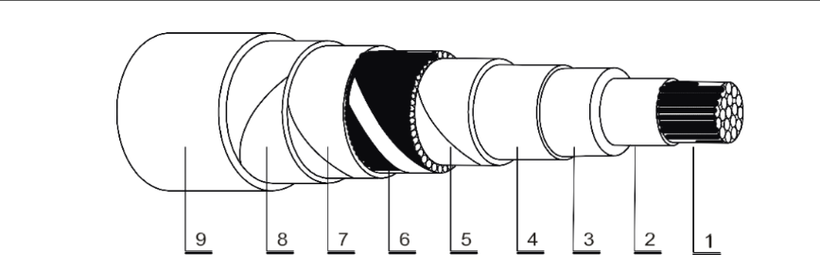

Slika 1. *Skica konstrukcije jednožilnog kabla 64/110 kV tip* A2XS(FL)2Y

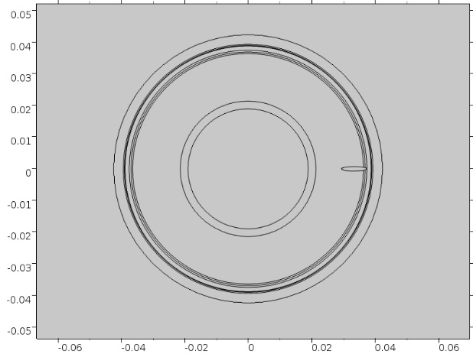

Slika 1. *Poprečni presek modelovanog kablovskog voda u COMSOL-u*

Tabela 1. *Konstruktivne i elektromagnetske karakteristike modelovanog kabla (bez pukotina)*

|  |  |  |  |  |  |
| --- | --- | --- | --- | --- | --- |
| Br. | Konstruktivni elementi | Materijal | Prečnik  [mm] | $$ε_{r}$$ | σ  [S/m] |
| 1 | Provodnik | Aluminijum | 37,9 | 1 | 37,74106 |
| 2 | Ekran provodnika | Trostruko ekstrudovani poluprovodni umreženi polietilen | 42,4 | 2,3 | 10-15 |
| 3 | Izolacija | Umreženi polietilen | 72,8 | 2,3 | 10-15 |
| 4 | Ekran izolacije | Trostruko ekstrudovani poluprovodni umreženi polietilen | 73,8 | 2,3 | 10-15 |
| 5 | Separator | Poluprovodna bubreća traka | 74,9 | 2,5 | 10-15 |
| 6 | Električna zaštita | Bakar | 77,6 | 1 | 59,98106 |
| 7 | Separator | Poluprovodna bubreća traka | 78,0 | 2,5 | 10-15 |
| 8 | Laminirani plašt | Aluminijum | 78,7 | 1 | 37,74106 |
| 9 | Spoljašnji plašt | Polietilen visoke gustine | 84,7 | 2,4 | 10-15 |

Posebna pažnja u ovom radu posvećena je pojavi vodenog grananja, koja se ogleda kroz degradaciju sintetičke izolacije usled jednovremenog dejstva vode i električnog polja. Prema mestu nastanaka pukotine u izolaciji, izvršena je osnovna podela na vodeno grananje koje se javlja na ekranu provodnika ili izolacije, kao i na ono koje se razvija iz nepravilnosti u unutrašnjim slojevima izolacije [4].

Kako je praksa pokazala, najopasnijom vrstom vodenog grananja se smatra slučaj njegovog nastanka na ekranu izolacije. U skladu sa tim, osnovni cilj ovog rada je usmeren na određivanje uticaja ove vrste vodenog granjanja na raspodelu električnog polja i potencijala unutar kabla. Za potrebe modelovanja korišćena je uprošćena geometrija prikazana na slici 3.

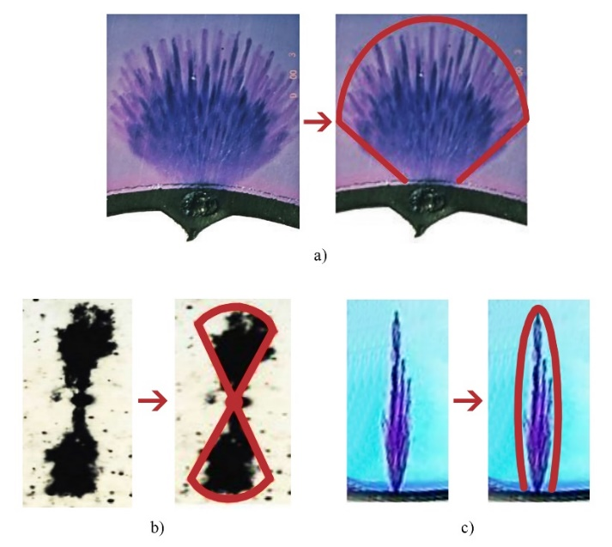

Slika 2. *Pojednostavljeni oblik vodenog grananja na ekranu izolacije*

Za potrebe definisanja relativne permitivnosti vodenog grananja iskorišćen je rezultat studije [5] koja je pokazala da je maksimalna vrednost relativne permitivnosti oblasti vodenog grananja tri puta veća od relativne permitivnosti izolacije. Sa druge strane, za potrebe definisanja specifične provodnosti vodenog grananja iskorišćen je rezultat studije [6] kojom je pokazano da je makismalna vrednost specifične provodnosti regije vodenog grananja 1010 puta veća od specifične provodnosti izolacije. U ovom radu, za potrebe modelovanja vodenog grananja, usvojeno je linearno smanjenje relativne permitivnosti i specifične provodnosti, od vrha vodenog grananja do njegovog korena uz separatorski sloj, koje su definisane na sledeći način:

|  |  |
| --- | --- |
| $ε_{r}=\left(ε_{max}-ε_{min}\right)∙f_{1}\left(x\right)∙f_{2}\left(y\right)+ε_{min }$, | (6) |
| $σ=\left(σ_{max}-σ_{min}\right)∙f_{1}\left(x\right)∙f_{2}\left(y\right)+σ_{min }$, | (7) |

gde su,

$ε_{min}$*–* relativna permitivnost izolacije,

$ε_{max}=3∙ε_{min}$,

$σ_{min}$– specifična provodnost izolacije,

$σ_{max}={10}^{10}∙σ_{min}$,

$f_{1}\left(x\right),f_{2}\left(y\right)$– linearne funkcije po *x* i *y* osi.

**4. REZULTATI**

Na slici 4 je prikazana prostorna raspodela električnog skalar potencijala unutar kablovskog voda, na kojoj se jasno vidi izobličenje u okolini vodenog grananja.

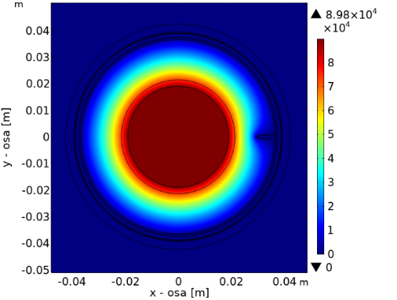

Slika 3. *Prostorna raspodela električnog skalar potencijala*

U svrhu analize promene električnog skalar potencijala u oblasti vodenog grananja, posmatrana je njegova promena po *x* osi (slika 5), duž pravca *y* = 0, pri čemu se koordinatni početak nalazi na osi sistema.

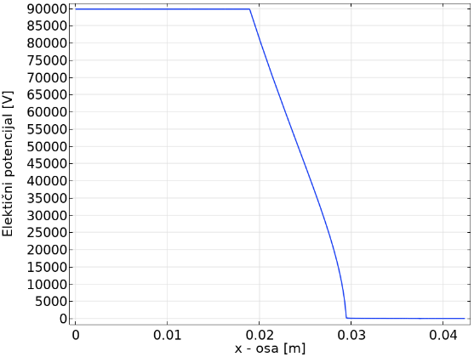

Slika 4. *Promena električnog potencijala po x – osi*

Kao što se može videti, unutar provodnih slojeva električni skalar potencijal ima konstantnu vrednost. Očekivano, najveća vrednost električnog skalar potencijala je unutar provodnika i ona iznosi *V*max = 89,8 kV. Sa slike 5 se vidi da je, unutar regije vodenog grananja (za $y=0 \bigwedge{ ∀x∈[x_{1}, x_{2}]}$, gde su $x_{1}=0,02985 m$ i $x_{2}=0,03745 m)$ električni skalar potencijal približno jednak nuli. Ovo je posledica povećane specifične provodnosti regije vodenog grananja, prikazane na slici 6, kao i njenog kontakta sa električnom zaštitom koja se nalazi na nultom potencijalu.

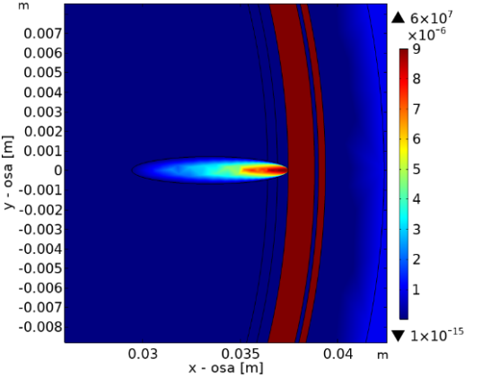

Slika 5. *Prostorna raspodela specifične provodnosti regije vodenog grananja*

Na slici 7 je prikazana prostorna raspodela električnog polja, sa koje se može videti da linije vektora jačine električnog polja skreću pod pravim uglom ka oblasti vodenog grananja usled njene povećane specifične provodnosti u odnosu na izolaciju.

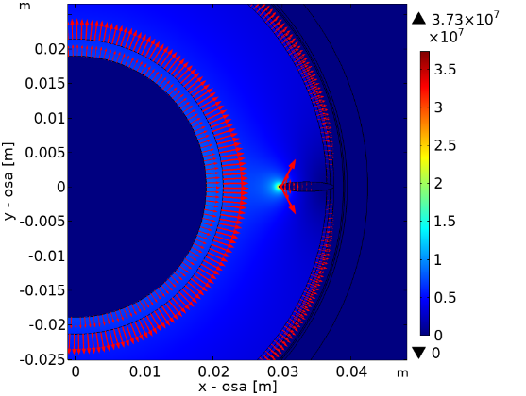

Slika 6. *Prostorna raspodela električnog polja u okolini vodenog grananja*

Promena inteziteta vektora jačine električnog po *y* – osi je prikazana na slici 8 i njom je predstavljena situacija bez nepravilnosti u izolaciji. Kao što je očekivano, intezitet vektora jačine električnog polja unutar provodnih slojeva je približno jednak nuli. U izolatorskim slojevima, promena jačine električnog polja je obrnuto srazmerna rastojanjuod ose sistema, pri čemu je intenzitet vektora jačine električnog polja najveći na unutrašnjem sloju izolacije uz provodnik, a najmanji na spoljašnjem sloju. U neposrednoj blizini provodnika, intezitet vektora jačine električnog polja se skokovito menja i dostiže maksimalnu vrednost, koja iznosi *E*max = 6,98 MV/m. Analogno principu Faradejevog kaveza, električnom zaštitom je električno polje ograničeno samo na unutrašnjost kabla, što se takođe vidi na slici 8.

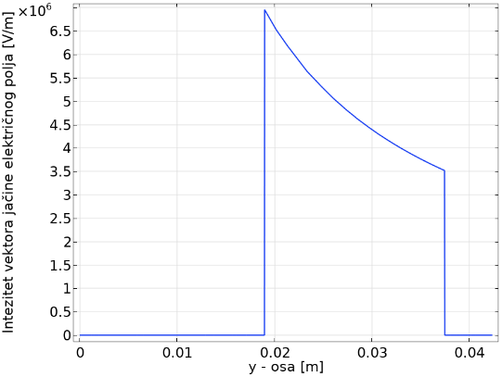

Slika 7. *Promena intenziteta vektora jačine električnog polja po y – osi*

U svrhu analize promene intenziteta vektora jačine električnog polja u oblasti vodenog grananja, posmatrana je njegova promena po *x* – osi (slika 9).

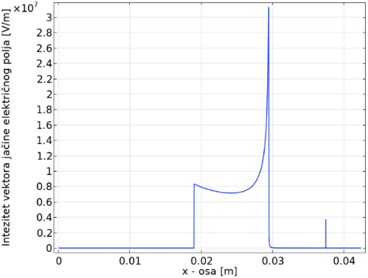

Slika 8. *Promena intenziteta vektora jačine električnog polja po x – osi*

Odmah može da se uoči značajna razlika u raspodeli intenziteta vektora jačine električnog polja u odnosu na pravac bez oblasti vodenog grananja (slika 8). Usled povećanja specifične provodnosti u oblasti vodenog grananja, intezitet vektora jačine električnog polja u toj oblasti je približno jednak nuli. Takođe, povećanje relativne permitivnosti vodenog grananja doprinosi dodatnom smanjenju električnog polja unutar posmatrane oblasti, pošto je jačina električnog polja obrnuto srazmerna relativnoj permitivnosti sredine.

Ipak, najbitnije zapažanje odnosi se na drastično povećanje elektičnog polja na vrhu vodenog grananja, koje dostiže vrednost *E*max = 37,3 MV/m i nešto manji skok na korenu vodenog grananja uz separator. Ovo se objašnjava činjenicom da je električno polje u okolini provodnih tela obrnuto srazmerno poluprečniku zakrivlje­nosti površine tela - vrh vodenog grananja ponaša se kao šiljasti deo provodnika.

**5. ZAKLJUČAK**

Za uspostavljanje pouzdanog i sigurnog napajanja električnom energijom, od suštinske važnosti je stanje, kao i redovno i pravilno održavanje svih elemenata elek­troenergetskog sistema. Održavanje i monitoring kablov­skih vodova predstvalja skup složenih metoda merenja i ispitivanja u cilju održavanja kablovskih vodova u teh­nički ispravnom stanju. Posebnu pažnju iziskuje analiza stanja izolacionog sistema. U ovom radu je pokazano da pojava vodenog grananja na ekranu izolacije dovodi do značajnih promena u raspodeli električnog polja i električnog skalar potencijala unutar kabla. Najdrastičnije povećanje električnog polja je uočeno na njegovom vrhu, gde dostiže vrednost od 37,3 MV/m. Kako dielektrična čvrstina umreženog polietilena iznosi oko 21 MV/m, očigledno je da će pomenuto povećanje električnog polja na vrhovima grana prouzrokovati degradaciju izolacije, a samim tim i brže širenje vodenog grananja. Pokazano je, takođe, da i pored pojave vodenog grananja, maksimalna vrednost električnog skalar potencijala ostaje neprome­njena, pa samim tim, nema ni devijacije napona koja bi ukazala na postojanje vodenog grananja.

**6. LITERATURA**

1. Stojan V. Nikolajević, *Kablovska tehnika*, JP Službeni list SRJ, Beograd, 2007.
2. K. Kasaš-Lažetić, D. Herceg, G. Mijatović, D. Kljajić, M. Prša*, Electromagnetic Field Produced by Single HV Cable*, INDEL*,*2018, Banja Luka, pp. 1-5.
3. IS-EMS 200:2019 *Osnovni tehnički zahtevi za izbor i montažu energetskih kablova i kablovskog pribora u prenosnoj mreži*
4. E. F. Steennis, *Water treeing – the behaviour of water trees in extruded cable insulation*, 1989.
5. T. Toyoda, S. Mukai, Y. Ohki, Y. Li, T. Maeno, *Estimation of conductivity and permittivity of water trees in PE from space charge distribution measurements*, IEEE Transaction on Dielectrics and Electrical Insulation, 2001, pp. 111-116
6. M. Acedo, I. Radu, F. Frutos, J.C. Filippini, P. Notingher, *Water treeing in underground power cables: modelling of the trees and calculation of the electric field perturbation*, Journal of Electrostatics, 2001, pp. 267-294

|  |  |
| --- | --- |
|  | **Aleksandra Višnjić,** rođena je 1995. godine u Štutgartu (Nemačka). Master rad na Fakultetu tehničkih nauka iz oblasti Elektrotehnika i računarstvo – Energetska elektronika i električne mašine je odbranila 2022. godine.  Kontakt:[aleksandra.g.visnjic@gmail.com](mailto:aleksandra.g.visnjic@gmail.com) |
|  | **Karolina Kasaš-Lažetić** rođena je u Novom Sadu. Doktorirala je na na Fakultetu tehničkih nauka iz oblasti Elektrotehnike i računarstva.  Oblast interesovanja je teorijska i primenjena elektromagnetika. |